

**QUALIDADE DE SOFTWARE**

Bruno da Cruz Iglesias

Análise de Qualidade

Rio de Janeiro

2022

# RESUMO

A qualidade em um produto não está somente atrelada ao material utilizado em sua composição, mas também em como o usuário final vai utilizá-lo.

Será feita uma análise sobre um produto que, atualmente, tem sido a diversão para muitos e uma forma rentável para outros.

# SUMÁRIO

1. RESUMO 2

2. SUMÁRIO 3

3. INTRODUÇÃO 4

4. O PROJETO 5

4.1 Detalhes do produto ou serviço 5

4.2 Tabela de Análise 5

4.3 Relatório 6

4.4 Evidências 7

4.5 Onde encontrar 8

5. CONCLUSÃO 8

6. REFERÊNCIAS BIBLIOGRÁFICAS 9

# INTRODUÇÃO

O mercado de jogos digitais cresceu com força nos últimos 5 anos, passando de um simples lazer doméstico para campeonatos mundiais e até mesmo uma profissão. Com a demanda crescendo cada vez mais, surge a necessidade de grandes marcas disponibilizarem equipamentos que tornem a integração com as máquinas o mais real possível, oferecendo conforto, jogabilidade e diversão. Com este cenário, irei analisar o controle DualShock4 utilizado no PlayStation4.

# O PROJETO

Neste cenário, levantarei pontos importantes de usabilidade, durabilidade, composição material e design do produto.

## Detalhes do produto ou serviço

|  |  |
| --- | --- |
| **Nome do produto ou serviço:** | **Controle sem fio DualShock4** |
| **Fabricante:** | **SONY** |
| **Tempo de uso:** | **5 anos** |
| **Outros detalhes relevantes sobre o produto:** | **Produto Original** |

## Tabela de Análise

|  |  |  |
| --- | --- | --- |
| **Característica** | **Sua percepção** | **Referência da evidência [caso tenha]** |
| **Usabilidade:** | Além do uso convencional no PS4 através de conexão Wireless, pode ser utilizado como Joystick em jogos de smartfones e tablets através de conexão via Bluetooth. |  |
| **Matéria prima:** | É um produto que possui um peso de 217g, a parte da frente é feita em plástico liso de excelente qualidade, na parte traseira tem plástico com antideslizante para melhorar a aderência evitando que escorregue da mão. Os botões analógicos têm em sua composição um material em silicone que tornam a jogabilidade macia e aderente. |  |
| **Performance:** | A bateria do controle, com uma carga completa, sustenta uma jogabilidade de aproximadamente 6 horas. |  |
| **Design:** | O controle tem um formato em trapézio, o que torna as laterais bem confortáveis que se ajustam à posição de ambas as mãos. Todos os botões são de fácil acesso aos dedos, o que torna o produto compacto e ao mesmo tempo confortável, podendo-se jogar várias horas sem sentir desconforto ou dores nas mãos. |  |
| **Especificações** | Possui uma entrada P2 para fone de ouvido/headset estéreo.  Possui um alto-falante embutido.  O controle possui sensor de movimento e vibração interligada aos jogos.  Possui uma entrada de carregamento tipo micro-usb.  E led colorido para indicar se está ligado, com pouca bateria e/ou carregando. |  |

## Relatório

É um produto de excelente qualidade que proporciona longos períodos de diversão. Extremamente resistente às quedas e bem funcional. Por ser um controle sem fio, tem-se o medo do tempo de resposta não ser muito bom, mas no caso do DualShock4 esse medo não tem vez. O controle tem boa resposta a qualquer tipo de jogo e não fica atrás dos controles com fio.

## Evidências

Algumas fotos reais do produto em análise.  
  
Fotos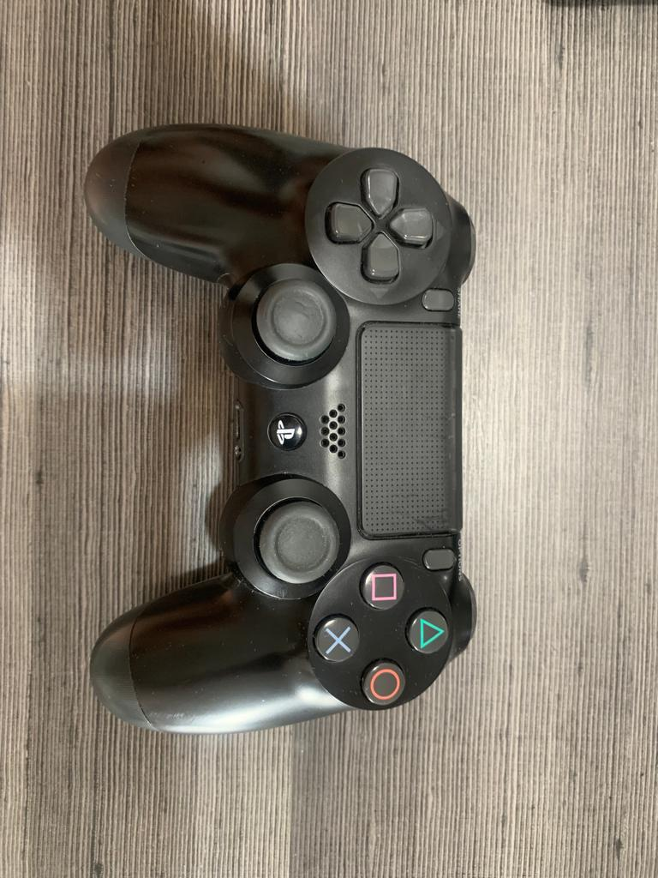:  
Imagem 1: Foto frontal do DualShock4

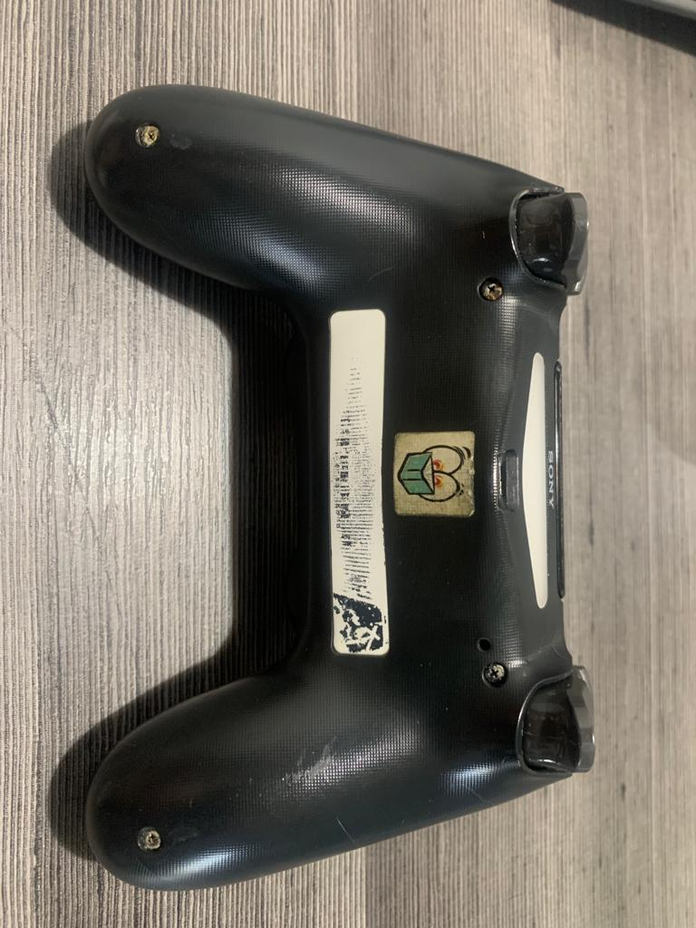Imagem 2: Foto traseira do DualShock4

## Onde encontrar

O lugar mais seguro para comprar um DualShock4 Original é na própria loja da PlayStation: https://www.playstation.com/pt-br/accessories/dualshock-4-wireless-controller/

# CONCLUSÃO

Este exercício me levou a analisar um objeto corriqueiro em minha vida, que sempre esteve ao alcance, mas nunca havia parado para observar com olhar analítico. Foi uma experiência incrível, que me ajudou a entender mais sobre o produto e me fez ver que o campo de qualidade é muito amplo e vai muito além de softwares e aplicações.

# REFERÊNCIAS BIBLIOGRÁFICAS

**SONY**. Controle sem fio DualShock4. **PlayStation**. Disponível em: <<https://www.playstation.com/pt-br/accessories/dualshock-4-wireless-controller/> >. Acesso em: 05 de Ago. de 2022.